**Casos de Uso Extendidos**

|  |  |  |
| --- | --- | --- |
| **# Ref.** | | **CU1** |
| **Caso de Uso** | | **Iniciar Sesión** |
| **Autor** | | Yeren Palacios, Kevin Cendales, Jhon Monroy, Marlon Jaramillo |
| **Fecha** | | 20/10/2020 |
| **Versión** | | V.1 |
| **Actor/es** | | Administrador., Operador y Cliente |
| **Tipo** | | Primario |
| **Descripción** | | Se inicia sesión con el Sistema |
| **Referencias**  **Cruzadas** | **C.U.** |  |
| **R.F.** | REQ8: El usuario podrá ingresar rápidamente a la plataforma. |
| **Precondición** | | El usuario debe de tener una cuenta registrada. |
| **Flujo Normal:** | | |
| **ESCENARIO Inicio de Sesión:**  1. Muestra una ventana con dos casillas: usuario y contraseña.  2. Se espera a que el usuario digite su correo y contraseña.  3. El sistema verifica los datos ingresados por el usuario. Otorga al usuario acceso y privilegios dentro de la aplicación según el perfil con el que se haya accedido. | | |
| **Post-condición** | | El sistema debe mostrar la interfaz de acuerdo al perfil del usuario que haya digita el actor (panel principal). |
| **Excepciones**  1. Presenta un error a causa de los datos diligenciados.  2. Niega el acceso al usuario. Clave o contraseña errada o el usuario no existe. | | |
| **Frecuencia esperada** | | Frecuente 120 veces por Día |
| **Prioridad** | | Alta |
| **Comentarios** | | Sin comentario. |

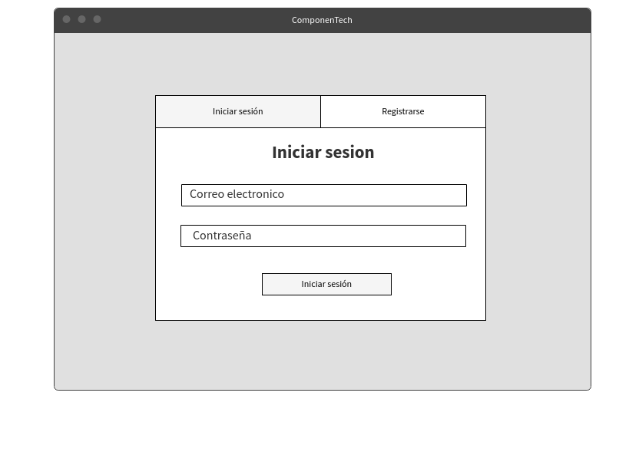

|  |  |  |
| --- | --- | --- |
| **# Ref.** | | **CU2** |
| **Caso de Uso** | | **Registrarse** |
| **Autor** | | Yeren Palacios, Kevin Cendales, Jhon Monroy, Marlon Jaramillo |
| **Fecha** | | 20/10/2020 |
| **Versión** | | V.1 |
| **Actor/es** | | Cliente |
| **Tipo** | | Primario |
| **Descripción** | | Se crea una cuenta nueva en el Sistema |
| **Referencias**  **Cruzadas** | **C.U.** |  |
| **R.F.** | REQ7: Cualquier persona podrá registrarse por medio del aplicativo. |
| **Precondición** | |  |
| **Flujo Normal:** | | |

|  |  |
| --- | --- |
| **Post-condición** | El sistema le mostrará nuevamente la página principal. |
| **Excepciones**  - Se le niega el registro si el **Correo** ya está en uso en el Sistema.  - Se le niega el registro si el **Documento** ya está en uso en el Sistema.  -Se le niega el registro si alguno de los campos está vacío.  -Se le niega el registro si las contraseñas a la hora de verificarlas son diferentes. | |
| **Frecuencia esperada** | Frecuente 40 veces por Día |
| **Prioridad** | Alta |
| **Comentarios** | Sin comentario. |

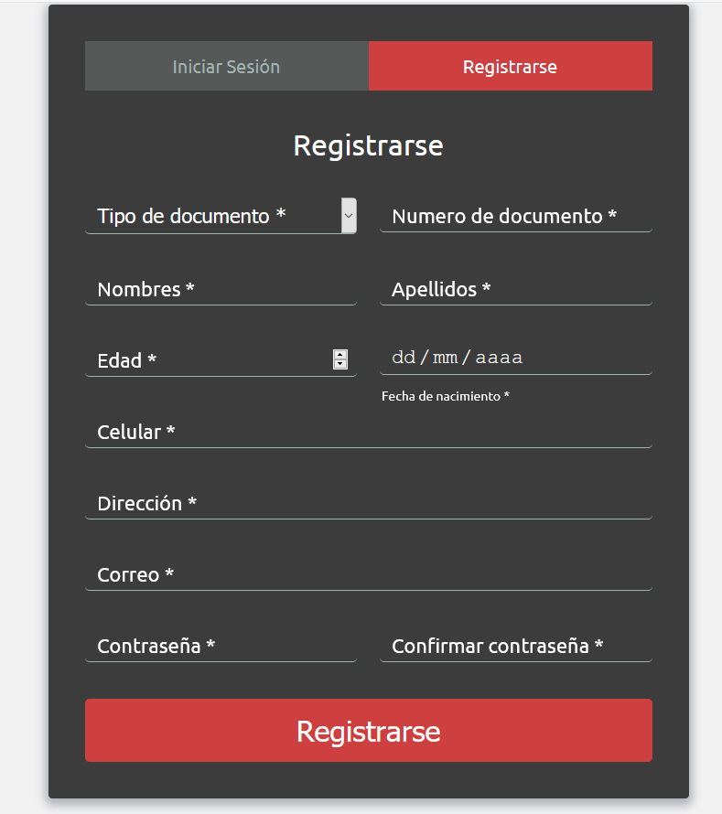

|  |  |  |
| --- | --- | --- |
| **# Ref.** | | **CU3** |
| **Caso de Uso** | | **Modificar Cuenta** |
| **Autor** | | Yeren Palacios, Kevin Cendales, Jhon Monroy, Marlon Jaramillo |
| **Fecha** | | 20/10/2020 |
| **Versión** | | V.1 |
| **Actor/es** | | Administrador, Operador,Cliente |
| **Tipo** | | Primario |
| **Descripción** | | Se modifican los datos de la cuenta. |
| **Referencias**  **Cruzadas** | **C.U.** |  |
| **R.F.** | REQ 10: Administrar perfil: El usuario podrá modificar sus datos en el aplicativo.. |
| **Precondición** | | El usuario ya debe haber iniciado sesión. |
| **Flujo Normal:** | | |

|  |  |
| --- | --- |
| **Post-condición** | Lo llevará nuevamente a la misma página de Modificar Cuenta |
| **Excepciones**  - Se le niega el registro si el **Correo** ya está en uso en el Sistema.  - Se le niega el registro si el **Documento** ya está en uso en el Sistema.  -Se le niega el registro si alguno de los campos está vacío.  -Se le niega el registro si las contraseñas a la hora de verificarlas son diferentes. | |
| **Frecuencia esperada** | Frecuente 10 veces por Día |
| **Prioridad** | Alta |
| **Comentarios** | Sin comentario. |

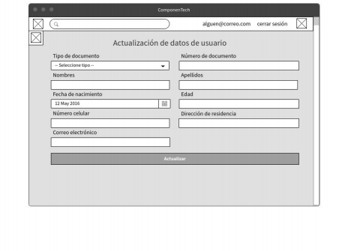

|  |  |  |
| --- | --- | --- |
| **# Ref.** | | **CU4** |
| **Caso de Uso** | | **Ver Productos** |
| **Autor** | | Yeren Palacios, Kevin Cendales, Jhon Monroy, Marlon Jaramillo |
| **Fecha** | | 20/10/2020 |
| **Versión** | | V.1 |
| **Actor/es** | | Administrador, Operador,Cliente |
| **Tipo** | | Primario |
| **Descripción** | | Se muestran los componentes actuales en la página. |
| **Referencias**  **Cruzadas** | **C.U.** |  |
| **R.F.** | REQ 1: Navegación: La interfaz de cliente le facilitará a la persona una búsqueda exitosa.  REQ 2: Información: El aplicativo brindará información detallada década uno de los Componentes que está ofreciendo.  REQ 3: Filtramiento: La interfaz se acomodará con respecto ala categoría y especificaciones que esté buscando el usuario (Nombre, Categoría y detalles). |
| **Precondición** | | El usuario ya debe haber iniciado sesión. |
| **Flujo Normal:** | | |
|  | | |
| **Post-condición** | | Lo llevará nuevamente a la misma página de Modificar Cuenta |
| **Excepciones:** Ninguna. | | |
|  | | |
| **Frecuencia esperada** | | Frecuente 360 veces por Día |

|  |  |
| --- | --- |
| **Prioridad** | Alta |
| **Comentarios** | Sin comentario. |

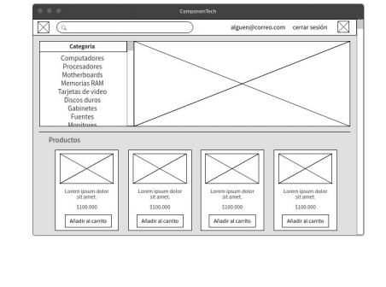

|  |  |  |
| --- | --- | --- |
| **# Ref.** | | **CU5** |
| **Caso de Uso** | | **Ver Carrito** |
| **Autor** | | Yeren Palacios, Kevin Cendales, Jhon Monroy, Marlon Jaramillo |
| **Fecha** | | 20/10/2020 |
| **Versión** | | V.1 |
| **Actor/es** | | Cliente |
| **Tipo** | | Primario |
| **Descripción** | | Se muestran los componentes añadidos al carrito |
| **Referencias**  **Cruzadas** | **C.U.** |  |
| **R.F.** | REQ 6: Carrito de compras virtual: El aplicativo le proporcionará al cliente el Carrito de compras virtual para una mayor facilidad a la hora de comprar. |
| **Precondición** | | El usuario debe de estar registrado y logueado |
| **Flujo Normal:** | | |
|  | | |
| **Post-condición** | | Se desplegará una ventana flotante en donde estarán los componentes añadidos al carrito. |
| **Excepciones:** ninguna. | | |
|  | | |
| **Frecuencia esperada** | | Frecuente 40 veces por Día |
| **Prioridad** | | Alta |

|  |  |
| --- | --- |
| **Comentarios** | Sin comentario. |

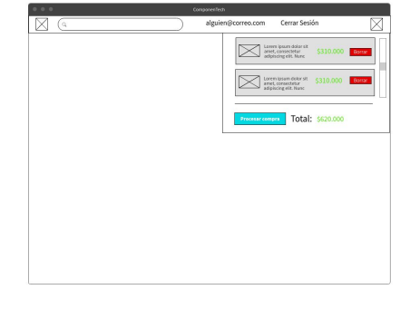

|  |  |  |
| --- | --- | --- |
| **# Ref.** | | **CU6** |
| **Caso de Uso** | | **Modificar Carrito** |
| **Autor** | | Yeren Palacios, Kevin Cendales, Jhon Monroy, Marlon Jaramillo |
| **Fecha** | | 20/10/2020 |
| **Versión** | | V.1 |
| **Actor/es** | | Cliente |
| **Tipo** | | Primario |
| **Descripción** | | Se modifica la cantidad de componentes |
| **Referencias**  **Cruzadas** | **C.U.** | CU5 |
| **R.F.** | REQ 6: Carrito de compras virtual: El aplicativo le proporcionará al cliente el Carrito de compras virtual para una mayor facilidad a la hora de comprar. |
| **Precondición** | | -El usuario debe de estar registrado y logueado -Ya debe de haber algún componente añadido en el carrito. |
| **Flujo Normal:** | | |
|  | | |
| **Post-condición** | | Modificará la cantidad por componente que esté añadido en el carrito. |
| **Excepciones:** ninguna. | | |
|  | | |
| **Frecuencia esperada** | | Frecuente 25 veces por Día |

|  |  |
| --- | --- |
| **Prioridad** | Alta |
| **Comentarios** | Sin comentario. |

|  |  |  |
| --- | --- | --- |
| **# Ref.** | | **CU7** |
| **Caso de Uso** | | **Añadir al carrito** |
| **Autor** | | Yeren Palacios, Kevin Cendales, Jhon Monroy, Marlon Jaramillo |
| **Fecha** | | 20/10/2020 |
| **Versión** | | V.1 |
| **Actor/es** | | Cliente |
| **Tipo** | | Primario |
| **Descripción** | | Añade componentes al carrito |
| **Referencias**  **Cruzadas** | **C.U.** | CU5 |
| **R.F.** | REQ 6: Carrito de compras virtual: El aplicativo le proporcionará al cliente el Carrito de compras virtual para una mayor facilidad a la hora de comprar. |
| **Precondición** | | -El usuario debe de estar registrado y logueado |
| **Flujo Normal:** | | |
|  | | |
| **Post-condición** | | Se añadirá el componente seleccionado al carrito de compras |
| **Excepciones:** ninguna. | | |
|  | | |
| **Frecuencia esperada** | | Frecuente 12 veces por Día |
| **Prioridad** | | Alta |
| **Comentarios** | | Sin comentario. |

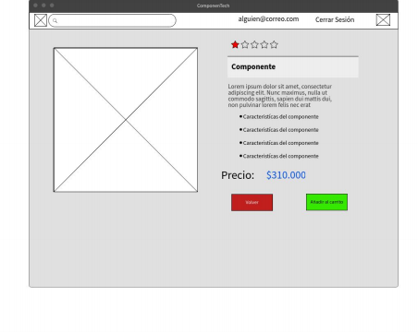

|  |  |  |
| --- | --- | --- |
| **# Ref.** | | **CU8** |
| **Caso de Uso** | | **Sacar del Carrito** |
| **Autor** | | Yeren Palacios, Kevin Cendales, Jhon Monroy, Marlon Jaramillo |
| **Fecha** | | 20/10/2020 |
| **Versión** | | V.1 |
| **Actor/es** | | Cliente |
| **Tipo** | | Primario |
| **Descripción** | | Saca componentes del Carrito de compras. |
| **Referencias**  **Cruzadas** | **C.U.** | CU5 |
| **R.F.** | REQ 6: Carrito de compras virtual: El aplicativo le proporcionará al cliente el Carrito de compras virtual para una mayor facilidad a la hora de comprar. |
| **Precondición** | | -El usuario debe de estar registrado y logueado -Debe de haber por lo menos un componente en el carrito de compras |
| **Flujo Normal:** | | |
|  | | |
| **Post-condición** | | Se sacará el componente seleccionado del carrito. |
| **Excepciones** -Debe de haber por lo menos un componente en el carrito de compras. | | |

|  |  |
| --- | --- |
| **Frecuencia esperada** | Frecuente 5 veces por Día |
| **Prioridad** | Alta |
| **Comentarios** | Sin comentario. |

|  |  |
| --- | --- |
| **# Ref.** | **CU9** |

|  |  |  |
| --- | --- | --- |
| **Caso de Uso** | | **Comprar** |
| **Autor** | | Yeren Palacios, Kevin Cendales, Jhon Monroy, Marlon Jaramillo |
| **Fecha** | | 20/10/2020 |
| **Versión** | | V.1 |
| **Actor/es** | | Cliente |
| **Tipo** | | Primario |
| **Descripción** | | Empezará el proceso de compra con respecto a los productos que hay en el carrito de compras. |
| **Referencias**  **Cruzadas** | **C.U.** | CU5 |
| **R.F.** | REQ 5: Venta: El aplicativo está diseñado para la venta de Componentes computacionales de forma ONLINE. REQ 6: Carrito de compras virtual: El aplicativo le proporcionará al cliente el Carrito de compras virtual para una mayor facilidad a la hora de comprar. |
| **Precondición** | | -El usuario debe de estar registrado y logueado -Debe de haber por lo menos un componente en el carrito de compras |
| **Flujo Normal:** | | |
|  | | |
| **Post-condición** | | Lo llevará a la pantalla de métodos de pago. |
| **Excepciones** -Debe haber por lo menos un componente en el carrito de compras. | | |
|  | | |
| **Frecuencia esperada** | | Frecuente 8 veces por Día |
| **Prioridad** | | Alta |
| **Comentarios** | | Sin comentario. |

|  |  |  |
| --- | --- | --- |
| **# Ref.** | | **CU10** |
| **Caso de Uso** | | **Realizar pago** |
| **Autor** | | Yeren Palacios, Kevin Cendales, Jhon Monroy, Marlon Jaramillo |
| **Fecha** | | 20/10/2020 |
| **Versión** | | V.1 |
| **Actor/es** | | Cliente |
| **Tipo** | | Primario |
| **Descripción** | | Empezará el proceso de métodos de pago y verificación de información para poder realizar el pago. |
| **Referencias**  **Cruzadas** | **C.U.** | CU5, CU6 |
| **R.F.** | REQ 5: Venta: El aplicativo está diseñado para la venta de Componentes computacionales de forma ONLINE. REQ 6: Carrito de compras virtual: El aplicativo le proporcionará al cliente el Carrito de compras virtual para |

|  |  |  |
| --- | --- | --- |
|  |  | una mayor facilidad a la hora de comprar.  REQ 9: Método de Pago: El usuario podrá elegir el método de pago(Tarjeta de Crédito, Débito, PayPal, Efecty). |
| **Precondición** | | -El usuario debe de estar registrado y logueado -El usuario ya debió haber ejecutado la compra. -Se verificará la tarjeta al igual que su método de pago. |
| **Flujo Normal:** | | |

|  |  |
| --- | --- |
| **Post-condición** | -Se le otorgará una factura respectiva al Cliente. -Se le enviará un aviso al correo.  -Lo llevará al inicio de la página. |
| **Excepciones -** La compra no será exitosa, si las contraseñas a la hora de validar información, es errónea.  **-** La compra no será exitosa, si no es válida la tarjeta.  - La compra no será exitosa, si el saldo en la tarjeta es insuficiente con respecto al valor a pagar. | |

|  |  |
| --- | --- |
| **Frecuencia esperada** | Frecuente 8 veces por Día |
| **Prioridad** | Alta |
| **Comentarios** | Sin comentario. |

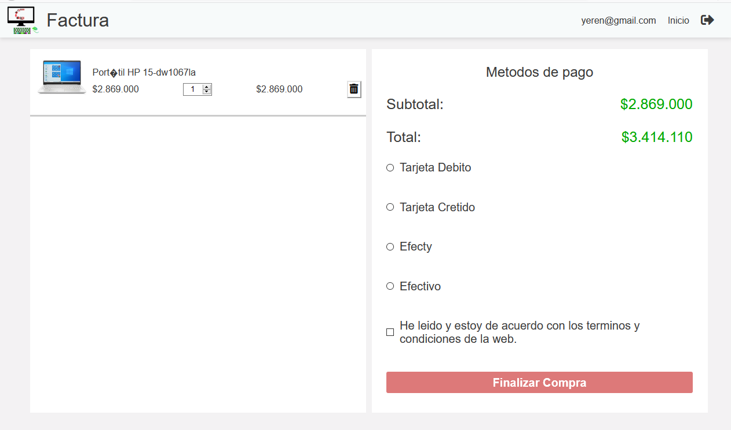

|  |  |  |
| --- | --- | --- |
| **# Ref.** | | **CU11** |
| **Caso de Uso** | | **Ver Inventario** |
| **Autor** | | Yeren Palacios, Kevin Cendales, Jhon Monroy, Marlon Jaramillo |
| **Fecha** | | 20/10/2020 |
| **Versión** | | V.1 |
| **Actor/es** | | Administrador, Operador |
| **Tipo** | | Primario |
| **Descripción** | | Se podrá ver el inventario de los componentes que aún faltan por vender. |
| **Referencias**  **Cruzadas** | **C.U.** |  |
| **R.F.** | REQ 12: Sistema de Inventarios: Se mantendrá un recuento de los componentes que faltan por vender, los que se han vendido y los que se han agregado para vender. |
| **Precondición** | | -El Administrador o Operador deberá de estar logueado. |
| **Flujo Normal:** | | |
|  | | |
| **Post-condición** | | -Se le mostrará la interfaz de inventario al Administrador o Operador.  -Se le muestra la opción de Modificar Inventario. |
| **Excepciones:** ninguna. | | |

|  |  |
| --- | --- |
| **Frecuencia esperada** | Frecuente 10 veces por Día |
| **Prioridad** | Alta |
| **Comentarios** | Sin comentario. |

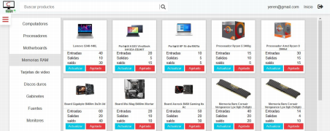

|  |  |  |
| --- | --- | --- |
| **# Ref.** | | **CU12** |
| **Caso de Uso** | | **Modificar Inventario** |
| **Autor** | | Yeren Palacios, Kevin Cendales, Jhon Monroy, Marlon Jaramillo |
| **Fecha** | | 20/10/2020 |
| **Versión** | | V.1 |
| **Actor/es** | | Administrador, Operador |
| **Tipo** | | Primario |
| **Descripción** | | Se podrá modificar el inventario de componentes |
| **Referencias**  **Cruzadas** | **C.U.** | **CU11** |
| **R.F.** | REQ 12: Sistema de Inventarios: Se mantendrá un recuento de los componentes que faltan por vender, los que se han vendido y los que se han agregado para vender. |
| **Precondición** | | -El Administrador o Operador deberá de estar logueado. |
| **Flujo Normal:** | | |
|  | | |
| **Post-condición** | | -Se le mostrará la interfaz para que el Administrador o el Operador Modifique el Inventario. |
| **Excepciones:** ninguna**.** | | |
|  | | |
| **Frecuencia esperada** | | Frecuente 2 veces por Mes |
| **Prioridad** | | Baja |
| **Comentarios** | | Sin comentario. |

|  |  |  |
| --- | --- | --- |
| **# Ref.** | | **CU13** |
| **Caso de Uso** | | **Administrar Productos** |
| **Autor** | | Yeren Palacios, Kevin Cendales, Jhon Monroy, Marlon Jaramillo |
| **Fecha** | | 20/10/2020 |
| **Versión** | | V.1 |
| **Actor/es** | | Administrador, Operador |
| **Tipo** | | Primario |
| **Descripción** | | Se mostrará el panel de gestión hacia Productos. |
| **Referencias**  **Cruzadas** | **C.U.** |  |
| **R.F.** | REQ 11: Administración de Contenido: Los Administradores y Operadores tienen la opción de Modificar, actualizar y eliminar contenido del aplicativo.. |
| **Precondición** | | -El Administrador o Operador deberá de estar logueado. |
| **Flujo Normal:** | | |
|  | | |
| **Post-condición** | | - A los administradores se les mostrará la opción de Editar, agregar y eliminar Componentes.  - A los operadores solo se les mostrará la opción de agregar y editar Componentes. |
| **Excepciones :** ninguna**.** | | |
|  | | |
| **Frecuencia esperada** | | Frecuente 10 veces por dia. |
| **Prioridad** | | Media |
| **Comentarios** | | Sin comentarios |

|  |  |  |
| --- | --- | --- |
| **# Ref.** | | **CU14** |
| **Caso de Uso** | | **Eliminar Productos** |
| **Autor** | | Yeren Palacios, Kevin Cendales, Jhon Monroy, Marlon Jaramillo |
| **Fecha** | | 20/10/2020 |
| **Versión** | | V.1 |
| **Actor/es** | | Administrador |
| **Tipo** | | Primario |
| **Descripción** | | A los **Administradores** se les habilita la opción de eliminar Productos. |
| **Referencias**  **Cruzadas** | **C.U.** | **CU13** |
| **R.F.** | REQ 11: Administración de Contenido: Los Administradores y Operadores tienen la opción de Modificar, actualizar y eliminar contenido del aplicativo.. |
| **Precondición** | | -El Administrador deberá de estar logueado. |
| **Flujo Normal:** | | |
| **Post-condición** | | -Luego de haber ejecutado la instrucción **Eliminar** lo llevará nuevamente al Panel de Administrar Productos. |
| **Excepciones:** ninguna. | | |
|  | | |
| **Frecuencia esperada** | | Frecuente 8 veces por mes. |
| **Prioridad** | | Media |
| **Comentarios** | | Sin comentario. |

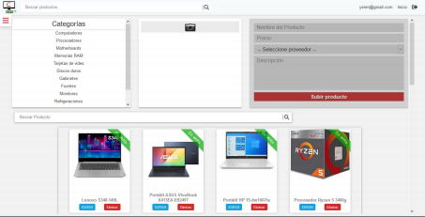

|  |  |  |
| --- | --- | --- |
| **# Ref.** | | **CU15** |
| **Caso de Uso** | | **Modificar Productos** |
| **Autor** | | Yeren Palacios, Kevin Cendales, Jhon Monroy, Marlon Jaramillo |
| **Fecha** | | 20/10/2020 |
| **Versión** | | V.1 |
| **Actor/es** | | Administrador, Operadores |
| **Tipo** | | Primario |
| **Descripción** | | Estará la opción de Modificar Productos. |
| **Referencias**  **Cruzadas** | **C.U.** | **CU13** |
| **R.F.** | REQ 11: Administración de Contenido: Los Administradores y Operadores tienen la opción de Modificar, actualizar y eliminar contenido del aplicativo.. |

|  |  |
| --- | --- |
| **Precondición** | -El Administrador o Operador deberá de estar logueado. |
| **Flujo Normal:** | |
|  | |
| **Post-condición** | -Luego de haber ejecutado la instrucción **Modificar** lo llevará nuevamente al Panel de Administrar Productos. |
| **Excepciones:** ninguna**.** | |
|  | |
| **Frecuencia esperada** | Frecuente 20 veces al mes. |
| **Prioridad** | Alta |
| **Comentarios** | Sin comentario. |

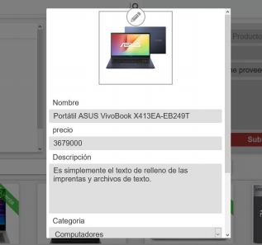

|  |  |  |
| --- | --- | --- |
| **# Ref.** | | **CU16** |
| **Caso de Uso** | | **Agregar Productos** |
| **Autor** | | Yeren Palacios, Kevin Cendales, Jhon Monroy, Marlon Jaramillo |
| **Fecha** | | 20/10/2020 |
| **Versión** | | V.1 |
| **Actor/es** | | Administrador, Operadores |
| **Tipo** | | Primario |
| **Descripción** | | Estará la opción de Agregar Productos. |
| **Referencias**  **Cruzadas** | **C.U.** | **CU13** |
| **R.F.** | REQ 11: Administración de Contenido: Los Administradores y Operadores tienen la opción de Modificar, actualizar y eliminar contenido del aplicativo.. |

|  |  |
| --- | --- |
| **Precondición** | -El Administrador o Operador deberá de estar logueado. |
| **Flujo Normal:** | |
|  | |
| **Post-condición** | -Luego de haber ejecutado la instrucción **Agregar** lo llevará nuevamente al Panel de Administrar Productos. |
| **Excepciones:** ninguna. | |
|  | |
| **Frecuencia esperada** | Frecuente 20 veces al mes. |
| **Prioridad** | Alta |
| **Comentarios** | Sin comentario. |

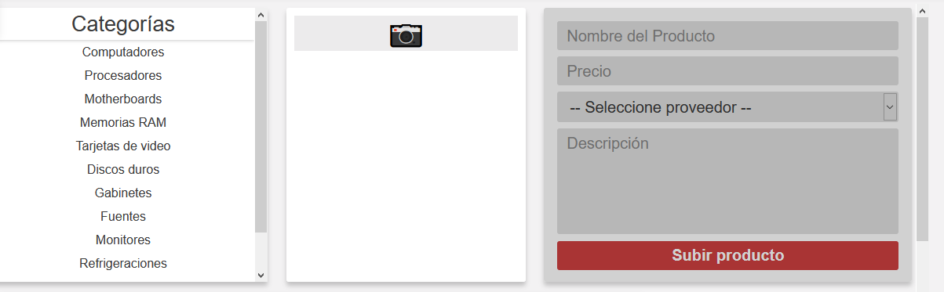

|  |  |  |
| --- | --- | --- |
| **# Ref.** | | **CU17** |
| **Caso de Uso** | | **Administrar Usuarios** |
| **Autor** | | Yeren Palacios, Kevin Cendales, Jhon Monroy, Marlon Jaramillo |
| **Fecha** | | 20/10/2020 |
| **Versión** | | V.1 |
| **Actor/es** | | Administrador |
| **Tipo** | | Primario |
| **Descripción** | | Estará la opción para Administrar Usuarios |
| **Referencias**  **Cruzadas** | **C.U.** |  |
| **R.F.** | REQ 11: Administración de Contenido: Los Administradores y Operadores tienen la opción de Modificar, actualizar y eliminar contenido del aplicativo.. |
| **Precondición** | | -El Administrador deberá de estar logueado. |
| **Flujo Normal:** | | |
|  | | |
| **Post-condición** | | - Se le mostrará la opción de: **Eliminar Usuario, Modificar Usuario, Agregar Usuario.** |
| **Excepciones:** ninguna. | | |
|  | | |
| **Frecuencia esperada** | | Frecuente 24 veces al mes. |
| **Prioridad** | | Alta |
| **Comentarios** | | Sin comentario. |

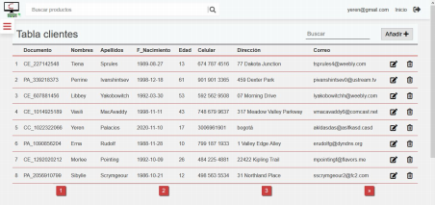

|  |  |  |
| --- | --- | --- |
| **# Ref.** | | **CU18** |
| **Caso de Uso** | | **Eliminar Usuarios** |
| **Autor** | | Yeren Palacios, Kevin Cendales, Jhon Monroy, Marlon Jaramillo |
| **Fecha** | | 20/10/2020 |
| **Versión** | | V.1 |
| **Actor/es** | | Administrador |
| **Tipo** | | Primario |
| **Descripción** | | Estará la opción para Eliminar Usuarios |
| **Referencias**  **Cruzadas** | **C.U.** | **CU17** |
| **R.F.** | REQ 11: Administración de Contenido: Los Administradores y Operadores tienen la opción de Modificar, actualizar y eliminar contenido del aplicativo.. |
| **Precondición** | | -El Administrador deberá de estar logueado. |
| **Flujo Normal:** | | |
|  | | |
| **Post-condición** | | - Se eliminará el usuario seleccionado y lo llevará de vuelta al Panel de Administración de Usuarios. |
| **Excepciones:** ninguna. | | |
|  | | |
| **Frecuencia esperada** | | Frecuente 7 veces por mes. |
| **Prioridad** | | Baja |
| **Comentarios** | | Sin comentarios. |

|  |  |  |
| --- | --- | --- |
| **# Ref.** | | **CU19** |
| **Caso de Uso** | | **Añadir Usuarios** |
| **Autor** | | Yeren Palacios, Kevin Cendales, Jhon Monroy, Marlon Jaramillo |
| **Fecha** | | 20/10/2020 |
| **Versión** | | V.1 |
| **Actor/es** | | Administrador |
| **Tipo** | | Primario |
| **Descripción** | | Estará la opción para Añadir Usuarios |
| **Referencias**  **Cruzadas** | **C.U.** | **CU17** |
| **R.F.** | REQ 11: Administración de Contenido: Los Administradores y Operadores tienen la opción de Modificar, actualizar y eliminar contenido del aplicativo.. |
| **Precondición** | | -El Administrador deberá de estar logueado. |
| **Flujo Normal:** | | |
|  | | |
| **Post-condición** | | - Se elimina añadirá y lo llevará de vuelta al Panel de Administración de Usuarios. |
| **Excepciones:** ninguna**.** | | |
|  | | |
| **Frecuencia esperada** | | Frecuente 9 veces al mes. |
| **Prioridad** | | Baja |
| **Comentarios** | | Sin comentario. |

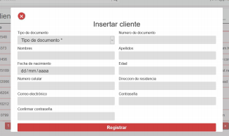

|  |  |
| --- | --- |
| **# Ref.** | **CU20** |
| **Caso de Uso** | **Modificar Usuarios** |
| **Autor** | Yeren Palacios, Kevin Cendales, Jhon Monroy, Marlon Jaramillo |
| **Fecha** | 20/10/2020 |
| **Versión** | V.1 |
| **Actor/es** | Administrador |

|  |  |  |
| --- | --- | --- |
| **Tipo** | | Primario |
| **Descripción** | | Estará la opción para Modificar Usuarios |
| **Referencias**  **Cruzadas** | **C.U.** | **CU17** |
| **R.F.** | REQ 11: Administración de Contenido: Los Administradores y Operadores tienen la opción de Modificar, actualizar y eliminar contenido del aplicativo.. |
| **Precondición** | | -El Administrador deberá de estar logueado. |
| **Flujo Normal:** | | |
| **Post-condición** | | - Se modificará el usuario y lo llevará nuevamente al panel de Administración de Usuarios. |
| **Excepciones: n**inguna**.** | | |

|  |  |
| --- | --- |
| **Frecuencia esperada** | Frecuente 14 veces al mes. |
| **Prioridad** | Baja |
| **Comentarios** | Sin comentario. |

